ASSUNTO: Solicito ao Sr. Prefeito, Carlos Nelson Bueno que, por meio da secretaria competente, sejam instalados dispositivos de controle de velocidade nas proximidades de cruzamentos de vias que ficam perto do Lago Lavapés.
DESPACHO

SALA DAS SESSÕES____/____/_____
PRESIDENTE DA MESA
INDICAÇÃO Nº DE 2018
SENHOR PRESIDENTE,
SENHORAS E SENHORES VEREADORES,

A pedido de moradores da região do Complexo Lavapés, INDICO na forma regimental, e depois de ouvido o Douto Plenário desta Casa, que seja oficiado ao Exmo. Senhor Prefeito Municipal Carlos Nelson para que a secretaria competente possa instalar dispositivos de controle de velocidade, como por exemplo, lombadas, ou outro equipamento viável que beneficiem os seguintes cruzamentos: - Rua Cel Venâncio Ferreira Alves Adorno com Avenida Luiz Gonzaga de Amoedo Campos que acessam a Rua Belo Horizonte (cruzamento perto da ACIMM).
Segundo relatos, os motoristas seguem em velocidade excessiva pelas vias citadas acima e, considerando o grande fluxo na região, tanto de veículos quanto de pedestres (que praticam esportes naquela área), é importante que a secretaria competente possa viabilizar as melhorias no trânsito.
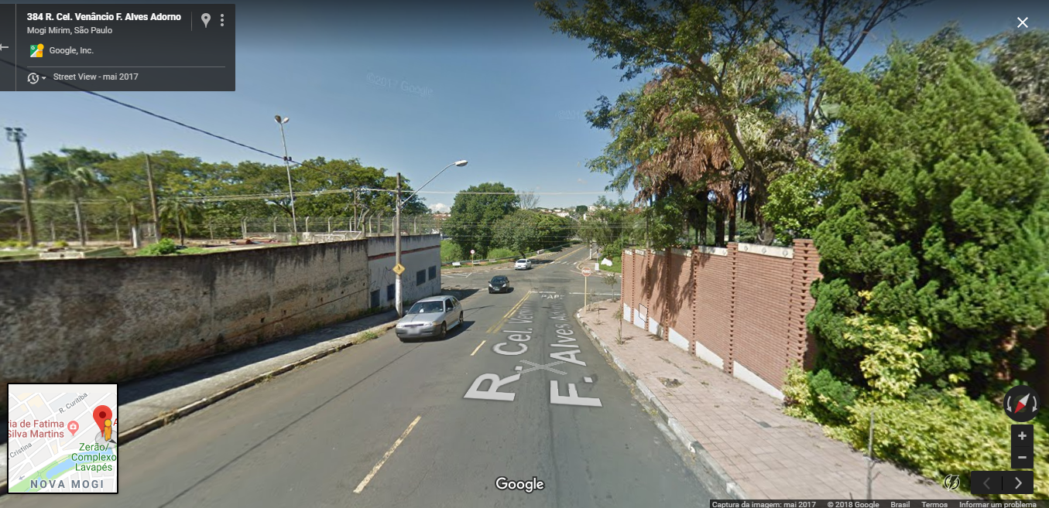 Rua Cel. Venâncio Ferreira A. Adorno

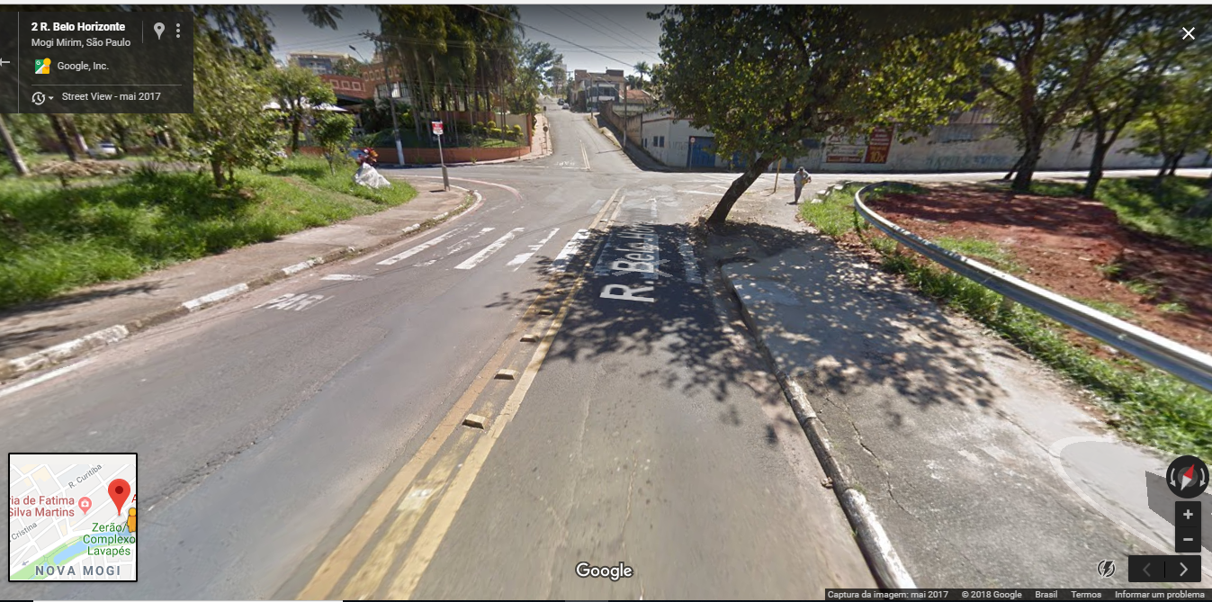 Rua Belo Horizonte
SALA DAS SESSÕES “VEREADOR SANTO RÓTOLLI”, em 31 de agosto de 2018.

JORNALISTA GERALDO VICENTE BERTANHA (GEBÊ)
VEREADOR DA CÂMARA MUNICIPAL
